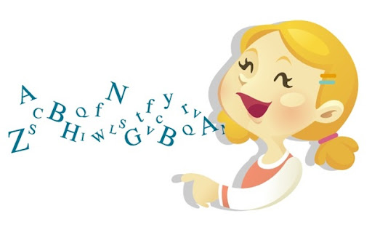**REGULAMIN KONKURSU LOGOPEDYCZNEGO**  
organizowanego w ramach  
EUROPEJSKIEGO DNIA LOGOPEDY  
obchodzonego 6 marca

**Pt.:** **„RYMUJĘ I RYSUJĘ”**

1. Organizatorem konkursu jest **Publiczna Szkoła Podstawowa Nr 3**

**z Oddziałami Integracyjnymi w Kozienicach.**

Projekt konkursu ma rozbudzić wyobraźnię dzieci z trudnościami artykulacyjnymi, rozwijać poczucie rytmu i melodii oraz humoru i wrażliwości na zabawę słowami.

**Przeznaczony jest dla wszystkich chętnych uczniów z klas I-VI.**

**Celem konkursu jest:**

* Upowszechnianie wiedzy logopedycznej i troska o  
  poprawność językową.
* Wzbogacanie słownictwa poprzez obcowanie z  pięknym językiem literackim.
* Rozwijanie zainteresowań literaturą dziecięcą.
* Kształtowanie umiejętności wyrażania myśli w formie ekspresji plastycznej.
* Prezentacja własnych dokonań twórczych.
* Rozwijanie wyobraźni i kreatywności.

1. Konkurs obejmuje jedną dziedzinę twórczości- **PLASTYKĘ.**
2. Prace będą oceniane w następujących grupach wiekowych:

* klasy I-III
* klasy IV-VI
* Uczniowie o specjalnych potrzebach edukacyjnych

1. Warunki uczestnictwa w konkursie:

**Zadaniem uczniów jest wykonanie pracy plastycznej, która będzie ilustracją do rymowanki logopedycznej.**

Format pracy: A4 lub A3, technika dowolna.

**Oceniane będą prace indywidualne, zawierające dane:**

* + - Imię i nazwisko ucznia, klasa;
    - Rymowankę logopedyczną, która została zilustrowana.

1. Przy ocenianiu prac brane będą pod uwagę:

* zgodność z tematyką
* wartość artystyczna
* oryginalność
* technika i estetyka wykonania.

1. Prace oceni jury powołane przez organizatora.

**Prace konkursowe należy** dostarczyć  **do 02.03.2022 roku,** sala 214.

1. Podsumowanie konkursu i ogłoszeniu wyników nastąpi w stosownym terminie.
2. **Wzięcie udziału w konkursie oznacza zgodę Uczestnika na przechowywanie i przetwarzanie jego danych osobowych w celach związanych z konkursem zgodnie ustawą z dnia 10 maja 2018r. o ochronie danych osobowych.**
3. Uczestnictwo w konkursie jest równoznaczne z akceptacją niniejszego regulaminu.
4. Dostarczone prace przechodzą na własność organizatora.
5. Organizator zastrzega sobie możliwość zmian w regulaminie bez podania przyczyny.

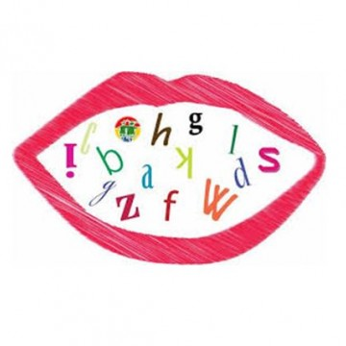

Pytania dotyczące konkursu prosimy kierować do nauczycieli: *Agnieszka Skiba,*

*Marzanna Cichońska, Anna Kurek.*